VOCs红外成像气体检测仪主控板

红外成像气体检漏仪采用320×256制冷型红外探测器，实现多传感器融合，具备手持、在线、防爆等多种产品形态，涵盖VOCs、SF6、CO、CO2等多种气体的泄漏检测，可根据用户具体的使用场景和产品需求进行定制。

本产品为VOCs红外成像气体检漏仪(FG100),采用320×256中波制冷红外探测器，实现多传感器融合，适用于石油化工及环保行业。

便携式的FG100能让您在与储罐，运输管道保持安全距离的情况下快速扫描是否存在泄漏问题，从而有效减少因故障和维修导致的收入损失。

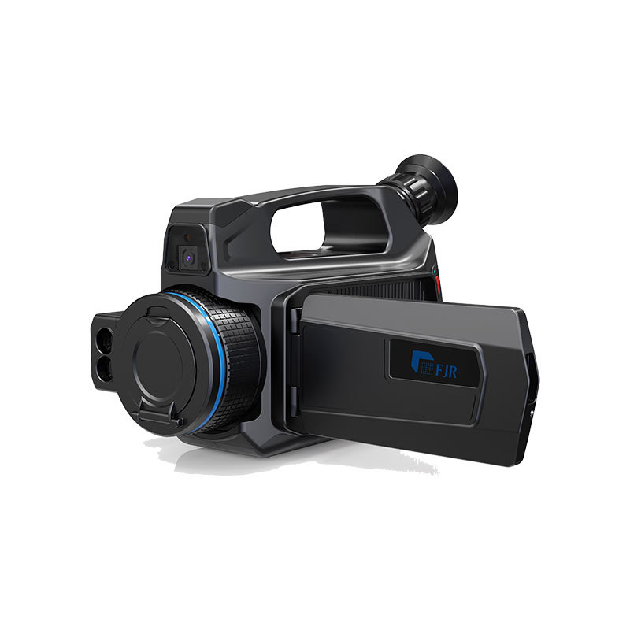

AI 识别

● 语音识别

● 指纹识别

● 激光测距

●  4G模块

● 激光甲烷模块

产品优势

1、热灵敏度高：制冷型探测器，NETD值（噪声等效温差）约为15mk

2、气体可视化：将不可见的气体可视化，快速定性和定位气体泄漏源头

3、图像模式：具备气体增强、红外、双波段融合、画中画等多种模式，气体泄漏更显著，更清晰

4、非接触式测温：对设备定期进行热检测，寻找热异常点

5、远距离不停机检测：远距离快速扫描大范围区域，进行不可达点检测，保障巡检人员安全

6、预防性维护：建立设备预测性维护体系，保障生产安全，防患于未然

应用领域

石油化工、环保执法、钢铁冶炼、LADR

具体场景：

VOCs：炼油厂、炼化厂、农药厂、化学处理工厂、危化品储罐区、天然气企业、新能源企业、海上石油平台、天然气场站、天然气井场、天然气储存设施、天然气输送管道、生物气 发电厂、天然气发电、环保执法机构、LDAR检测服务公司

SF6：电力、化工、环保机构、科研院所、LADR

CO：石油化工、新能源企业、钢铁冶金

CO2：石油化工、LADR